### 《异星之火：公元 2199》（Alien Fires: 2199 A.D.）

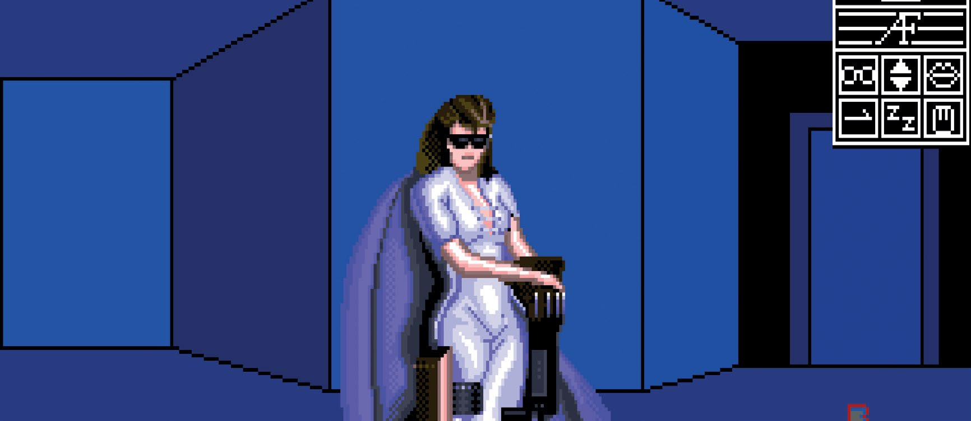

Jagware Inc., 1987, Amiga, Atari ST and MS-DOS*

* 《异星之火》后来被移植到了 Atari ST 和 DOS 平台上，但失去了文字转语音功能。游戏暗示称将有续作登场，并要求玩家保留自己的角色存档，但《异星之火 2》从未问世。

作者：FE

翻译：VitaminA

关于《异星之火》，首先要提的一点是：这游戏非常糟糕。非常、非常糟糕，烂到可以在本书收录的游戏中排名倒数。然而，它又如此引人入胜，不谈一谈它就有些暴殄天物了。

说明书上说玩家要扮演一名时间领主（Time Lord），受神秘长老（Elders）之命，去寻找一位名为萨缪尔·库尔兹博士（Dr. Samuel Kurtz）的科学家。此人是位天才，他创造了一台时间机器，想要回到宇宙大爆炸的时刻，目睹一切创造的开端（Creation）。此等秘密凡人之眼无权窥探，因此，你必须要阻止他。

故事背景的介绍很有创意，让你保持很高的期望，因为你一打开游戏，就能看到色彩斑斓的开场动画，还配着优美的音乐，之后就来到角色创建界面，在这里为七种不同的技能分配点数。

完成这一步之后，你便登上了奇形怪状的“银河尽头”（Galaxy’s End）空间站。几乎其他所有的地牢探险类游戏都是在方形格子的基础上搭建，《异星之火》却另辟蹊径，使用了各种千奇百怪的角度，允许玩家以 45 度角为单位旋转视角，这令探索和绘制地图变得异常困难。

很快，你就会遇到一位友好的外星人——一位不用文字交流，而是用语音对话的 NPC！《异星之火》利用了 Amiga 的文字转语音功能，让 NPC 们“开口说话”了！然而，这一技术过于原始——每个 NPC 的“声音”都一模一样，说的话也经常难以辨认。最大的问题在于，这些对话都毫无意义。

你能通过文本解析器和各种各样的 NPC 对话，探索奇形怪状的房间，收集钥匙和物品，但这一切都是无用功。钥匙没有用，NPC 根本不会提供有价值的信息。你真正要做的只是通过六个小关卡，抵达底层，找到库尔兹博士，再打一场格格不入的 BOSS 战而已。

要不是随机遇敌设置得太过频繁，你完全可以在几分钟内打通游戏。这一环节上，游戏也没能为你带来任何的满足感。

战斗阶段，你只需要按下“战斗”按钮，然后看着你的角色和敌人的角色拳打脚踢、刀剑相交就行了。没有任何战术可言，战斗动画高度重复，最重要的因素是运气。

结果，《异星之火》给人感觉就像是一个野心勃勃的炫技 Demo。故事很有新意，美术和音乐都不错，也有创新之处，比如文字转语音、奇怪角度的地牢等等。不幸的是，《异星之火》空有华丽的外表，内核中却并不算是一款游戏。

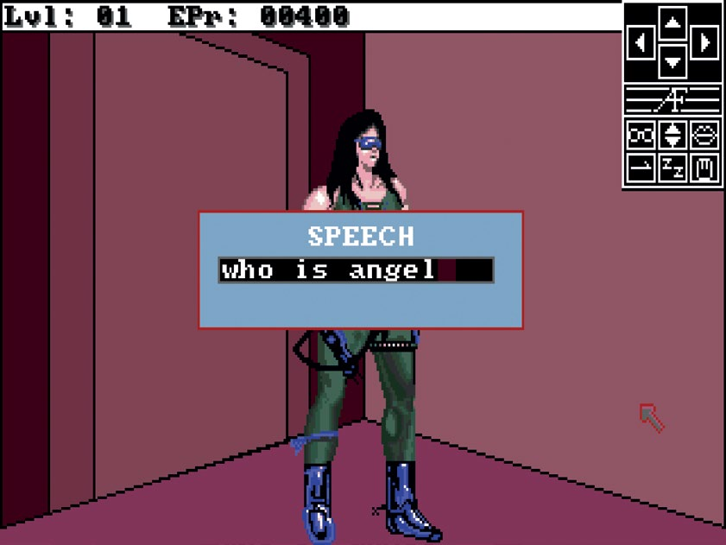

图 1 对话使用了文字转语音系统，还搭载了强大的文本解析器，然而 NPC 说的话毫无价值。

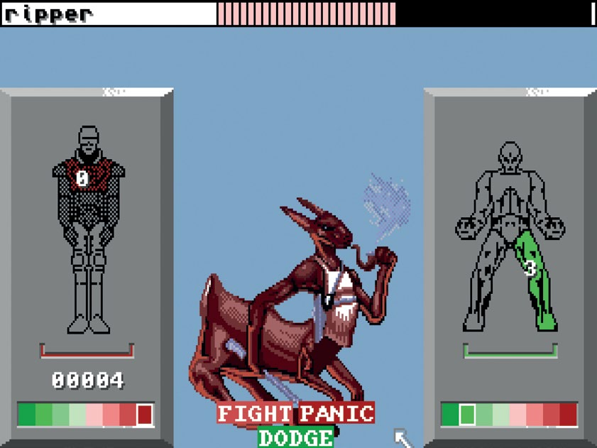

图 2 游戏提供了近战和远程武器、数量有限的弹药和装备在特定身体部位的护甲，但在战斗阶段，你只要按下“战斗”按钮然后旁观就行了。